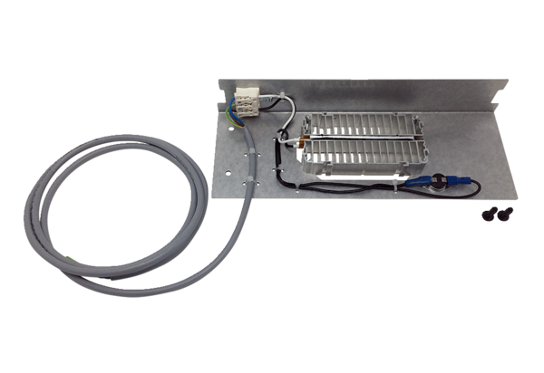Dogrijač WS 75 NHJedinica za pakiranje: 1 komAsortiman: K
Broj artikla: 0093.1586Proizvođač: MAICO

